「人工智能+」典型案例详细介绍
案例名称：云知师AI：从教师赋能到师生共育——AI时代数字素养教育的持续推进
申报方向：人工智能+民生福祉（智能教育教学应用）
申报单位：华东师范大学

一、基本概况
人工智能重塑全球教育格局，全民数字素养已成为国家战略需求。当前，教师AI教学能力不足、备课负担重；学生AI核心素养培养缺乏系统性平台；高校科研成果向教育应用转化效率低——三大痛点相互交织。
华东师范大学依托数据科学与工程学院、国家级全民数字素养与技能培训基地，自主研发云知师AI教育智能体平台。平台经历了从1.0教师赋能到2.0师生共育的持续进化：1.0聚焦教师数字素养评测与提升；2.0扩展至学生素养培养和高校科研赋成果转化，实现教师提能—学生培养—科研反哺三位一体。平台已入驻国家智慧教育公共服务平台AI实验场，目前平台已覆盖全国33个省份、340个城市、3,162所学校，服务教师超6万人、辐射学生超180万人，学生端独立用户超4万人。受到央视网《AI先行者》、上海浦江论坛、上海东方财经、《中国企业报》等报道，观看量过百万，并与华为、联想、英特尔等达成生态合作。

二、主要做法

（一）1.0阶段：教师数字素养评测与提升体系
针对教师备课耗时长、教学手段单一、课后辅导难覆盖的困境，以及数字化投入缺乏科学评价和制度化认可的问题，项目组基于全国18个省份500余名教师的深度调研，研制了教师AI与数字素养评测框架（1.0版），将教师划分为职前师范生、新手、成长、种子、先锋五个层级，按学段和学科设置差异化评价指标。在技术层面，平台深度融合提示词工程、思维链、RAG及模型微调等技术，构建覆盖备课—教学—辅导—发展—管理五大场景的AI教育智能体，提供40+智能教学工具，实现备课效率提升85%、资源开发周期缩短80%、骨干教师创新提升75%、教师周均节省13小时。

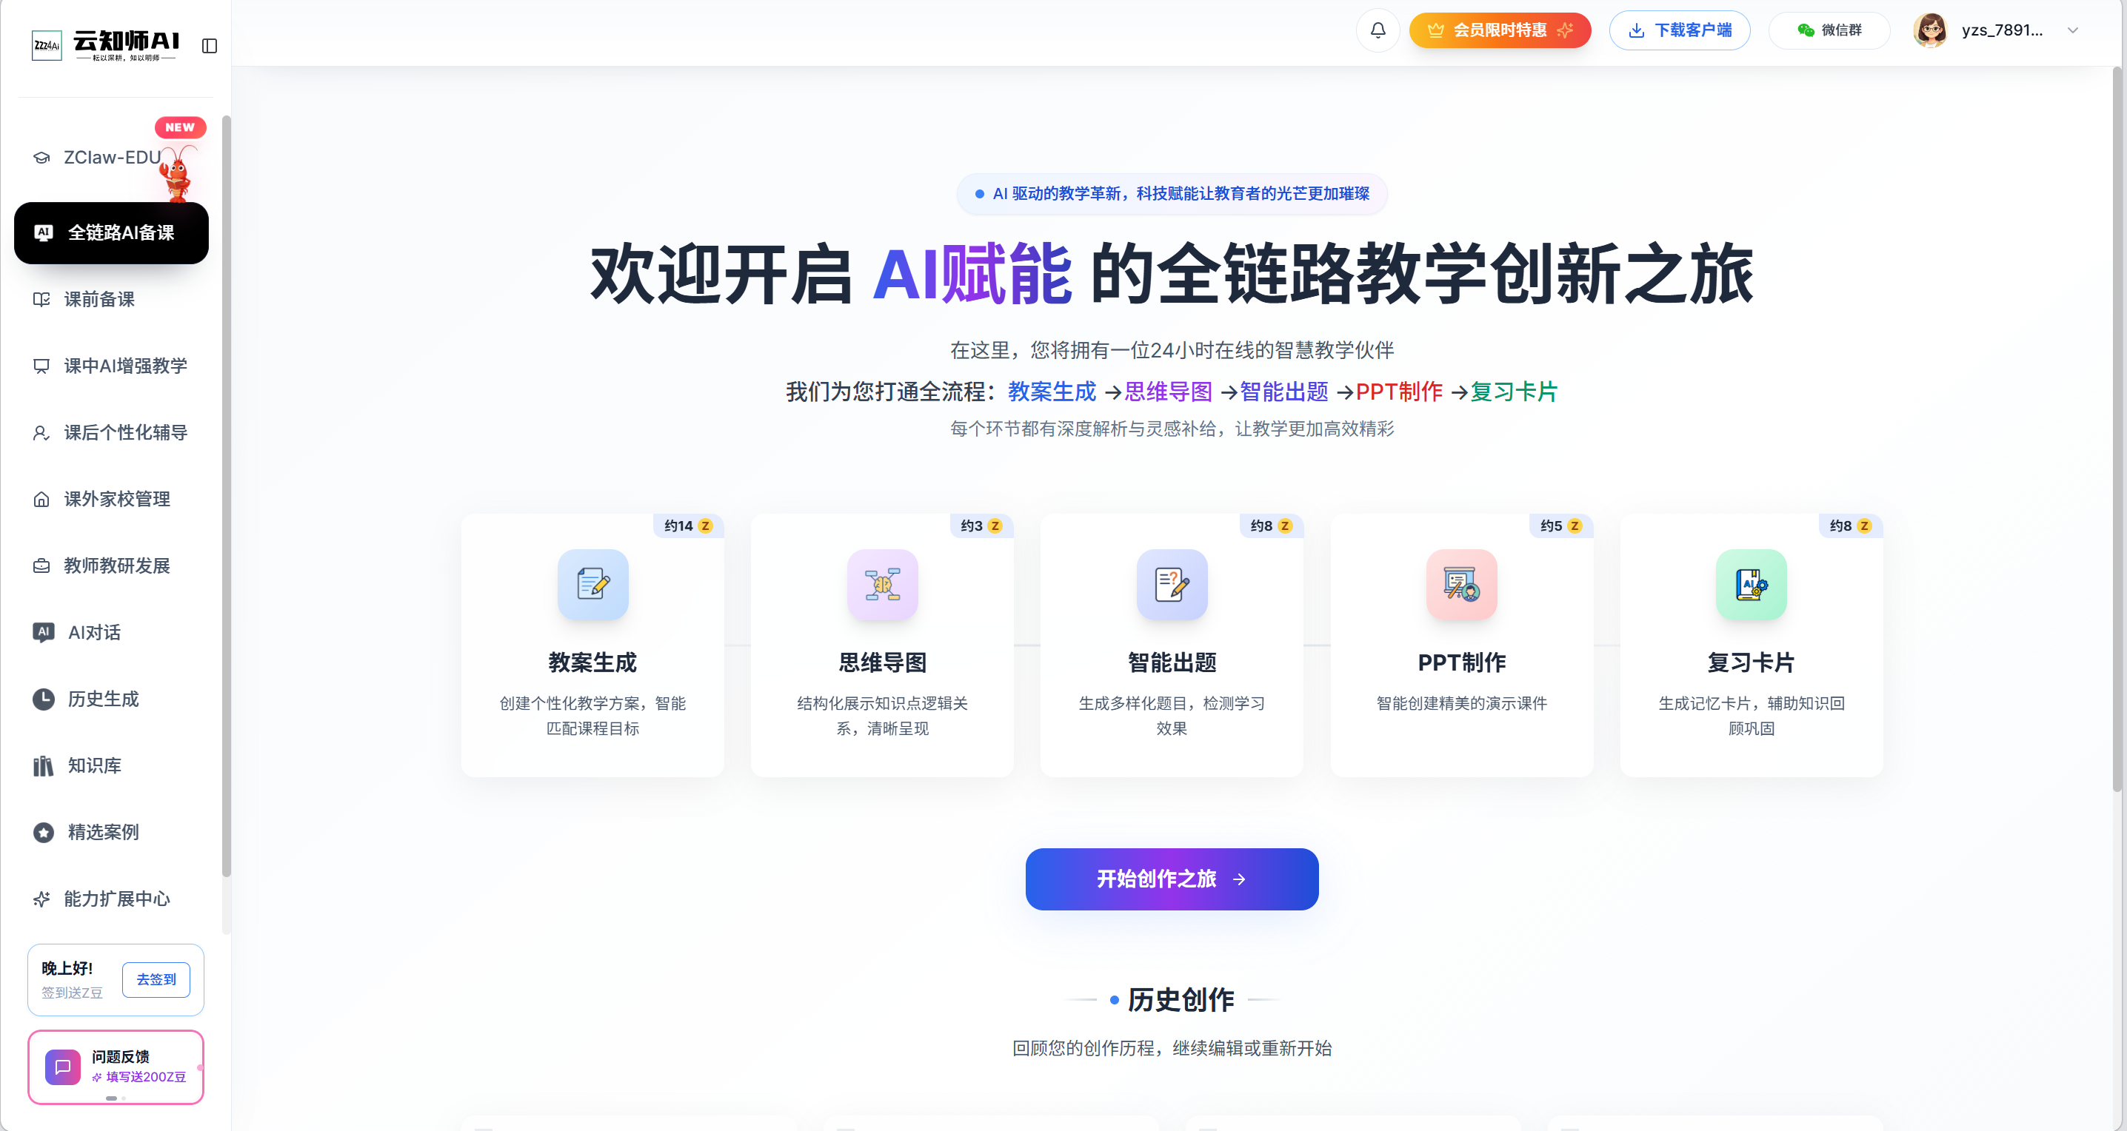

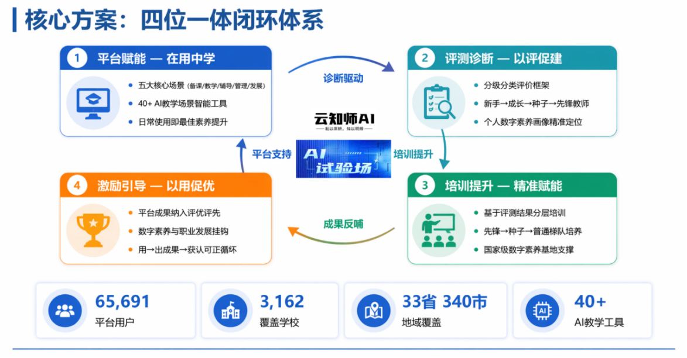

基于国家智慧教育平台的部署推广，推动平台覆盖全国33个省级行政区、340个市、3,162所学校，构建起平台赋能+评测诊断+培训提升+激励引导四位一体的教师数字素养发展体系。
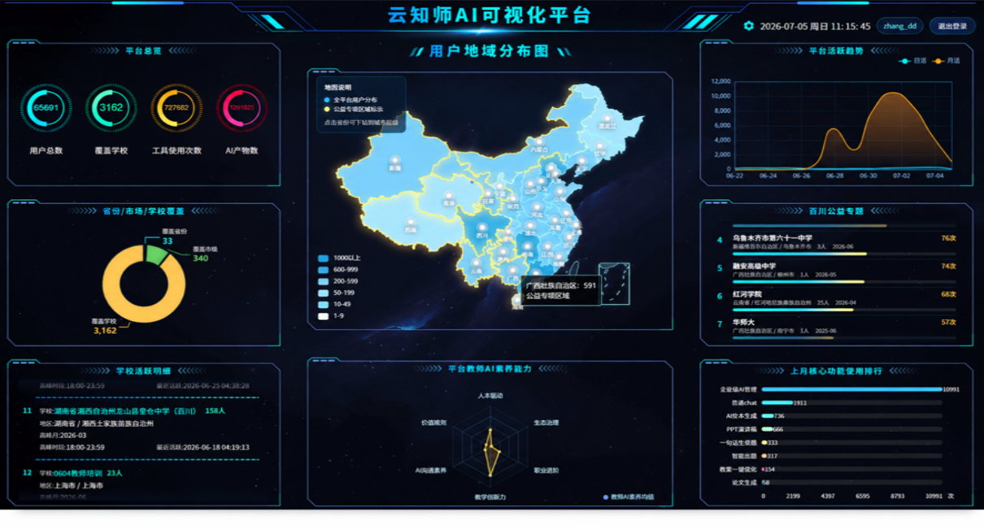
华东师范大学依托国家级全民数字素养与技能培训基地、教师教育国家级实验教学示范中心等机构，开展分层分类培训150余次，形成先锋教师—种子教师—普通教师梯队带动模式，服务教师2万余人次、师范生1000余人次，并通过公益池机制实现优质资源跨区域流动。

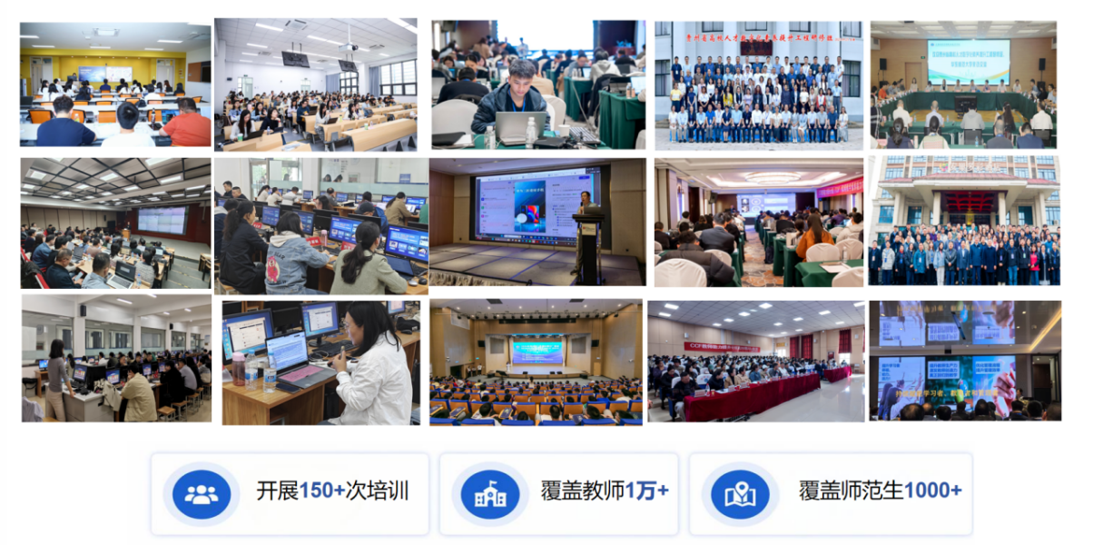

（二）2.0阶段：向学生端和高校成果转化拓展
在1.0教师赋能基础上，平台向学生端和高校科研端持续拓展，形成2.0阶段的三大突破：

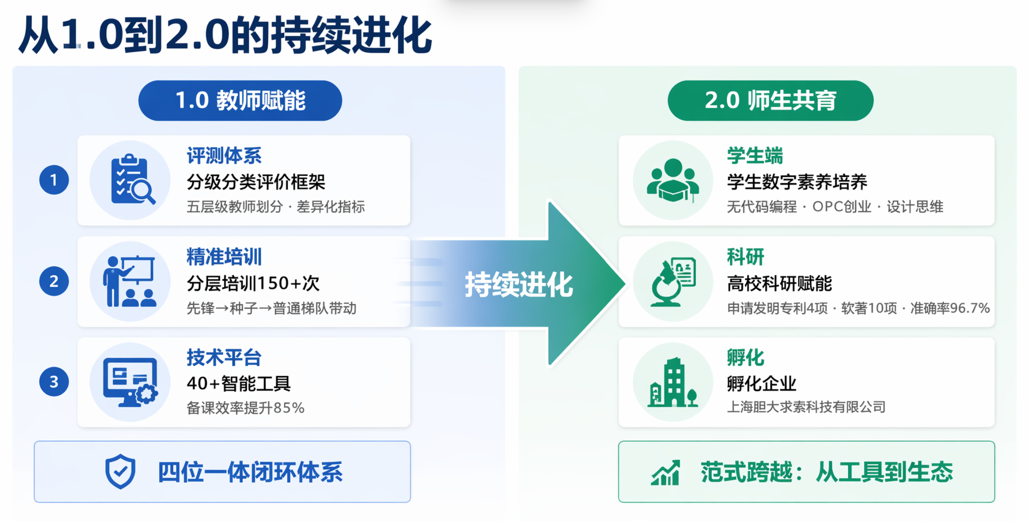
突破一：学生数字素养培养体系。推出云知师AI学生端，定位为AI时代学生的第二课堂。聚焦三大核心能力模块：无代码编程模块，通过可视化编程界面培养计算思维与逻辑推理能力；OPC创业培训模块，提供从创意验证到商业化路演的全流程创业训练；垂域设计思维培训模块，以项目制学习训练跨学科问题解决能力。
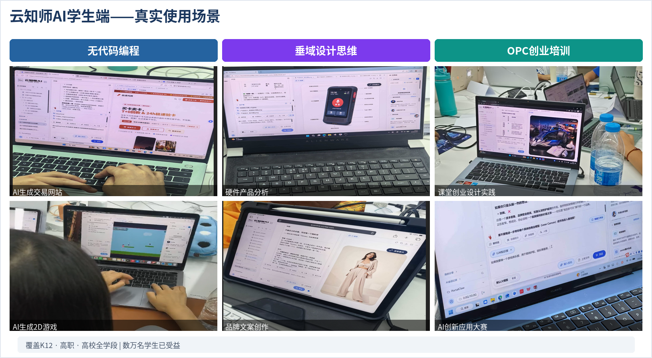
突破二：高校科研赋能与成果转化。平台依托华东师范大学数据科学与工程学院的科研积累，构建了教育垂直领域专用AI技术体系，并孵化对应的企业，上海胆大求索科技有限公司。在平台底层技术上，在检索增强方面，支持百万级垂域知识库毫秒级响应，数据准确率达96.7%；在内容生成方面，自研可信文本生成技术确保教育内容输出的准确性和安全性；在架构设计方面，独创用户智能体自进化架构，通过数据飞轮实现AI能力的持续迭代。围绕上述技术已形成申请发明专利4项、软件著作权10项。、
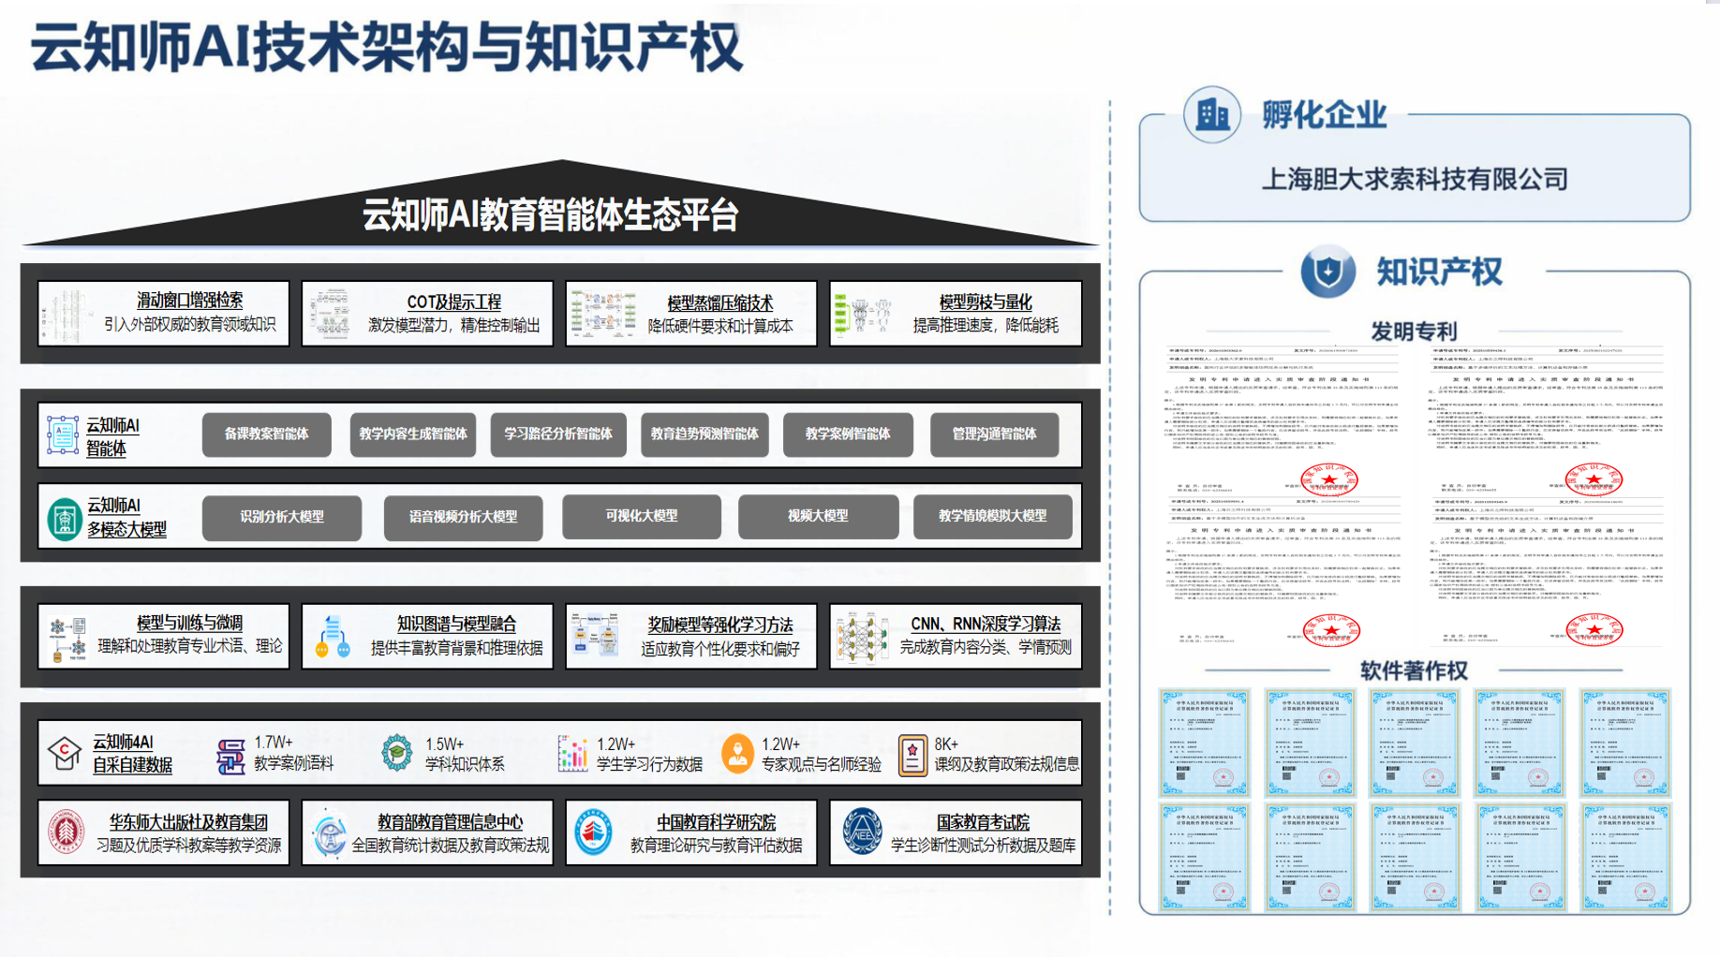

突破三：公益驱动的教育资源均衡机制。平台独创公益池模式，联动发达地区资深教师与欠发达地区学校，将优质教育资源和培训课程跨区域输送至西部省份，已在广西、贵州、云南、新疆等地落地。
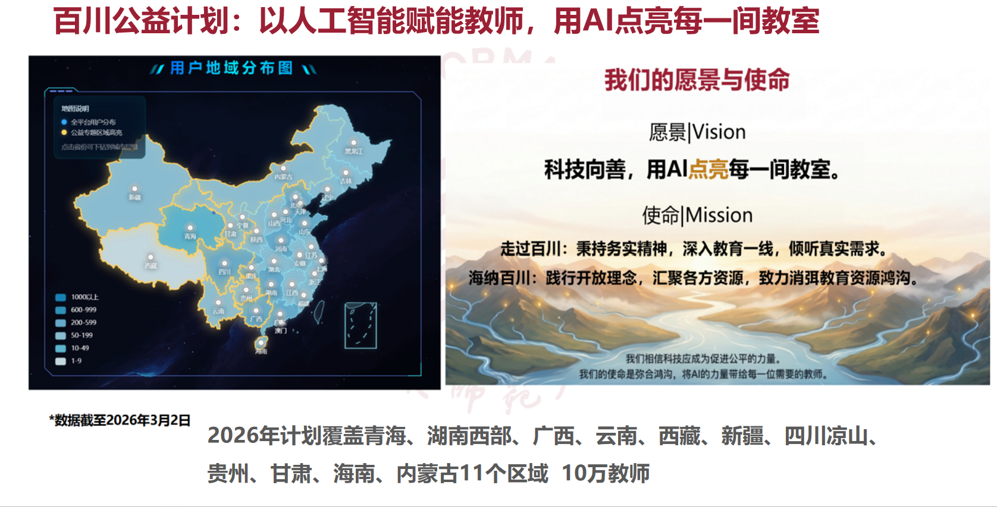

（三）规模化落地路径
平台采取高校科研引领—孵化企业落地—区域验证推广—全国规模化覆盖的路径。华东师范大学依托数据学院科研团队、国家级全民数字素养与技能培训基地、全国计算机工程中心，以及孵化企业上海胆大求索科技有限公司，形成产学研用一体化推进机制。目前平台已覆盖全国33个省份、340个城市、3,162所学校，服务教师超6万人、辐射学生超180万人，学生端独立用户超4万人。

三、应用成效

（一）核心量化指标
教师端成效显著：通过反馈数据，备课效率提升85%，欠发达地区资源开发周期缩短80%，骨干教师创新提升75%，教师人均每周节省13小时。据测算，覆盖10万名教师年省人力成本约6.5亿元；降低欠发达地区教师流失率约10%，全国百万教师规模年省招聘成本约50亿元。平台累计产生AI工具使用超72万次、AI产物超129万件。
学生端成效持续释放：通过无代码编程、OPC创业培训、设计思维等课程，已为数万名学生提供AI核心素养培养，受益群体涵盖K12、高职、高校全学段。
科研成果扎实：围绕AI教育技术已申请发明专利4项、软件著作权10项，数据准确率96.7%等核心指标达到国内领先水平。孵化企业上海胆大求索科技有限公司，推动科研成果向产业应用转化。受到央视网《AI先行者》、上海浦江论坛、上海东方财经、《中国企业报》等报道，观看量过百万，并与华为、联想、英特尔等达成生态合作。

（二）标志性成果
云知师AI已入驻国家智慧教育公共服务平台AI实验场。完成了从教师端到学生端的全链条产品布局，并已在33个省份，340个城市论证。服务用户总量远覆盖师生超190万人，社会效益显著。

（三）示范推广价值
一是体系可复制。本案例构建了平台赋能+评测诊断+培训提升+激励引导的完整闭环，为其他高校和区域提供了一套促进教师数智素养能力提升的标准方案。
二是模式可推广。本案例形成了高校研发+平台赋能+学校落实的三位一体推广模式，为各高校推动数智平台跨区域、跨学段推广提供有效模式。

四、创新点

- 技术创新。深度融合提示词工程、思维链、RAG及模型微调，构建教育垂直领域AI智能体，支撑40+教学场景落地，达国内领先水平。荣获中美创客、英特尔全球人工嘉年华全球最高奖，并荣获英特尔、联想、华为等多个生态合作伙伴奖。
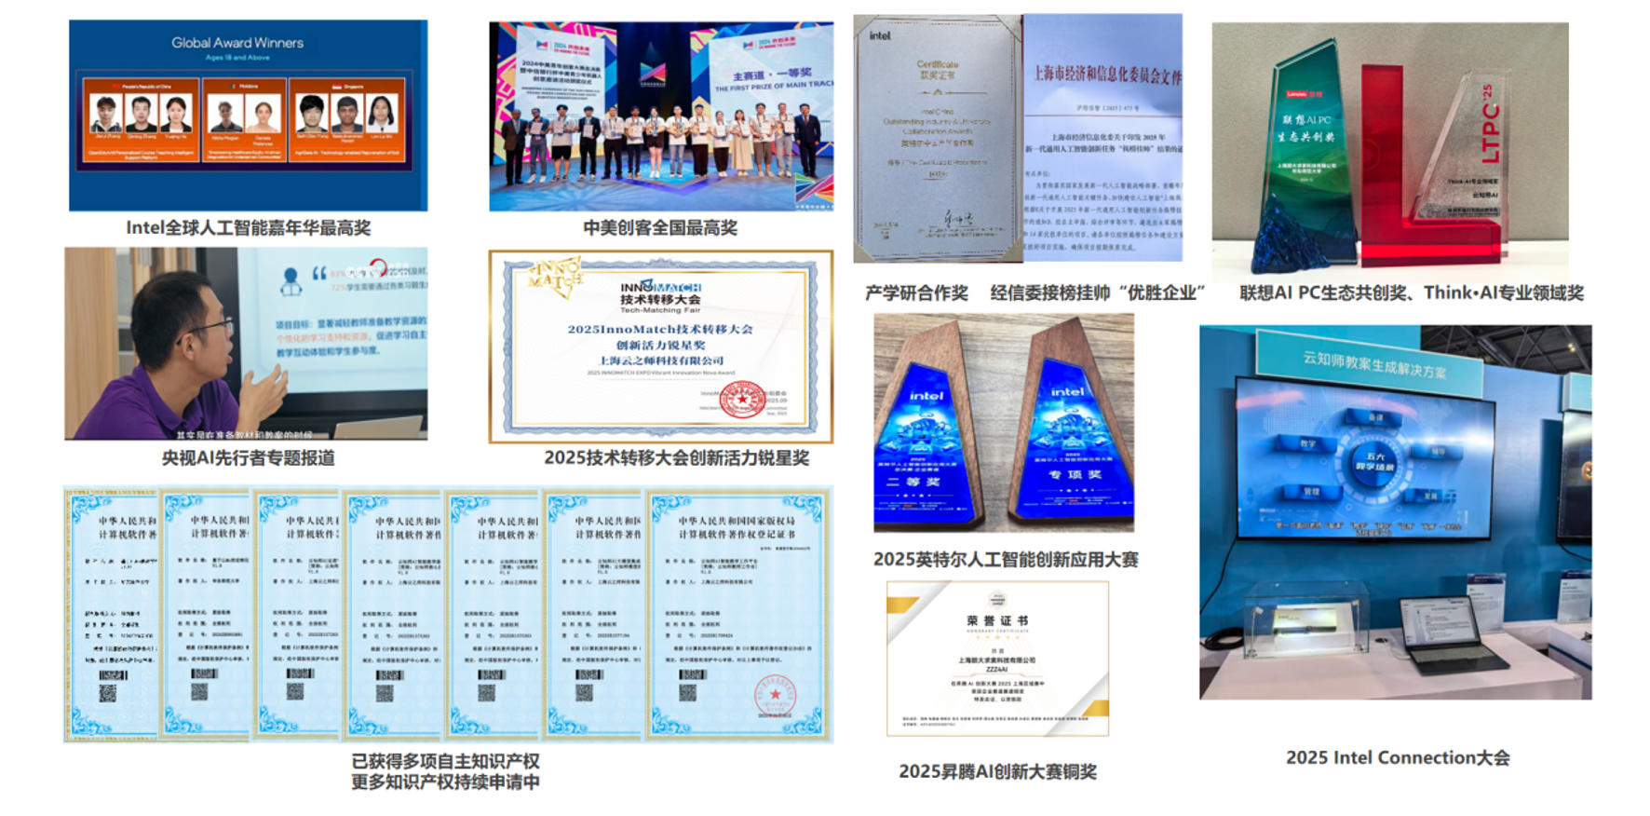
2. 模式创新——从1.0到2.0的持续进化。1.0阶段聚焦教师数字素养评测与提升，构建闭环体系；2.0阶段拓展至学生数字素养培养和高校科研赋能。这一教师引领—师生共育—科研反哺的递进模式，区别于市场上一成不变的单一产品形态。
3. 机制创新。独创公益池机制，将发达地区优质资源输送至欠发达地区，在解决教育公平这一民生痛点上实现突破，已在西部多省取得实效。

佐证材料清单
材料类型 | 状态 | 备注
技术先进性与创新证明 | ✅已有 | 申请发明专利4项、软著10项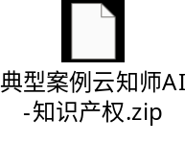
用户使用报告 | ✅已有 | 可调用平台数据生成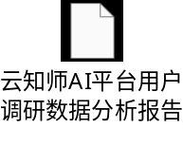
经济效益证明 | ✅已有 | 文中人力成本节省测算
检测报告 | ✅已有 | 安全/性能检测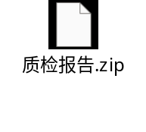
中央媒体/相关报道报道 | ✅已有 | 查看附件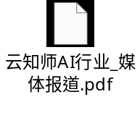
相关奖项 | ✅已有 | 查看附件

